活動主題： 體育器材室規劃
活動時間 | 95學年度
活動地點
參與人員 | 體育組
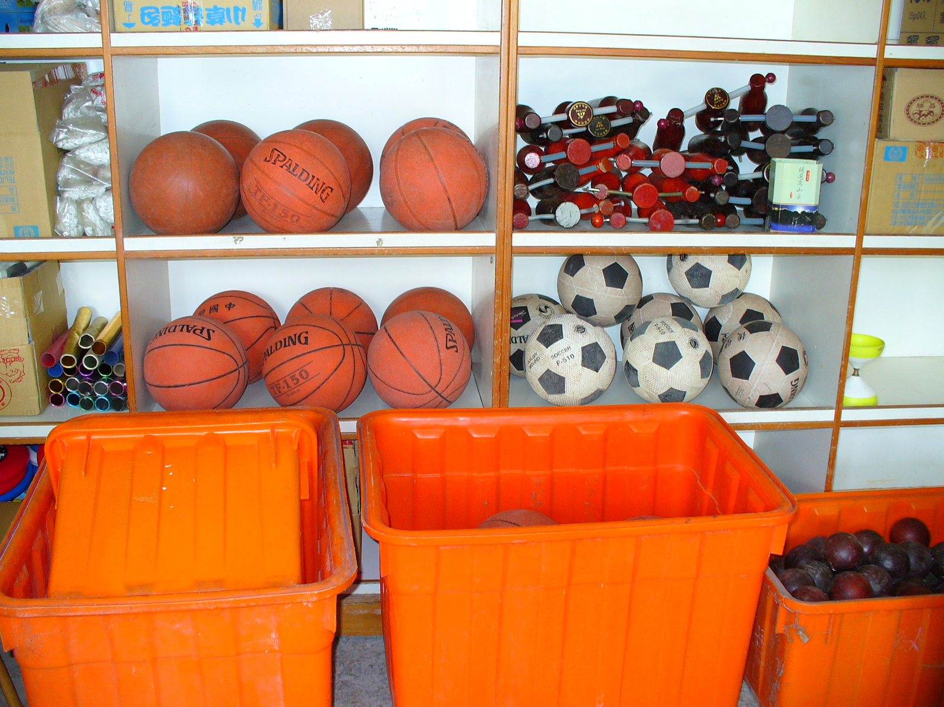 |  | 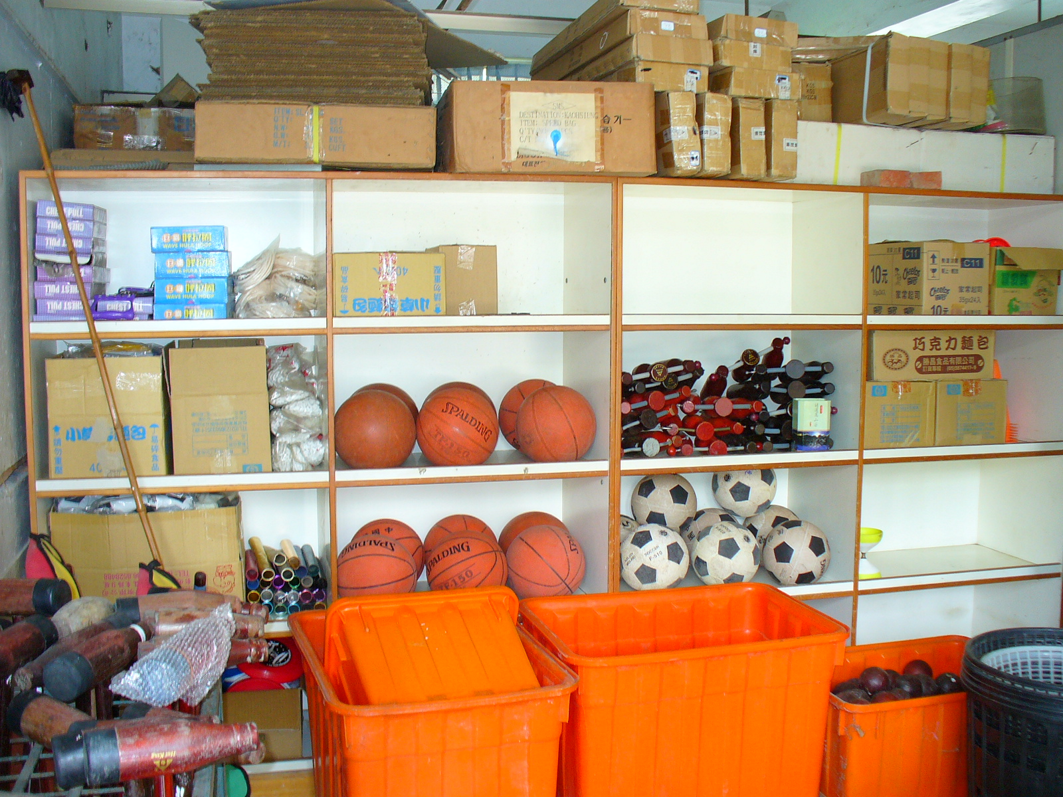
器材室 |  | 器材室
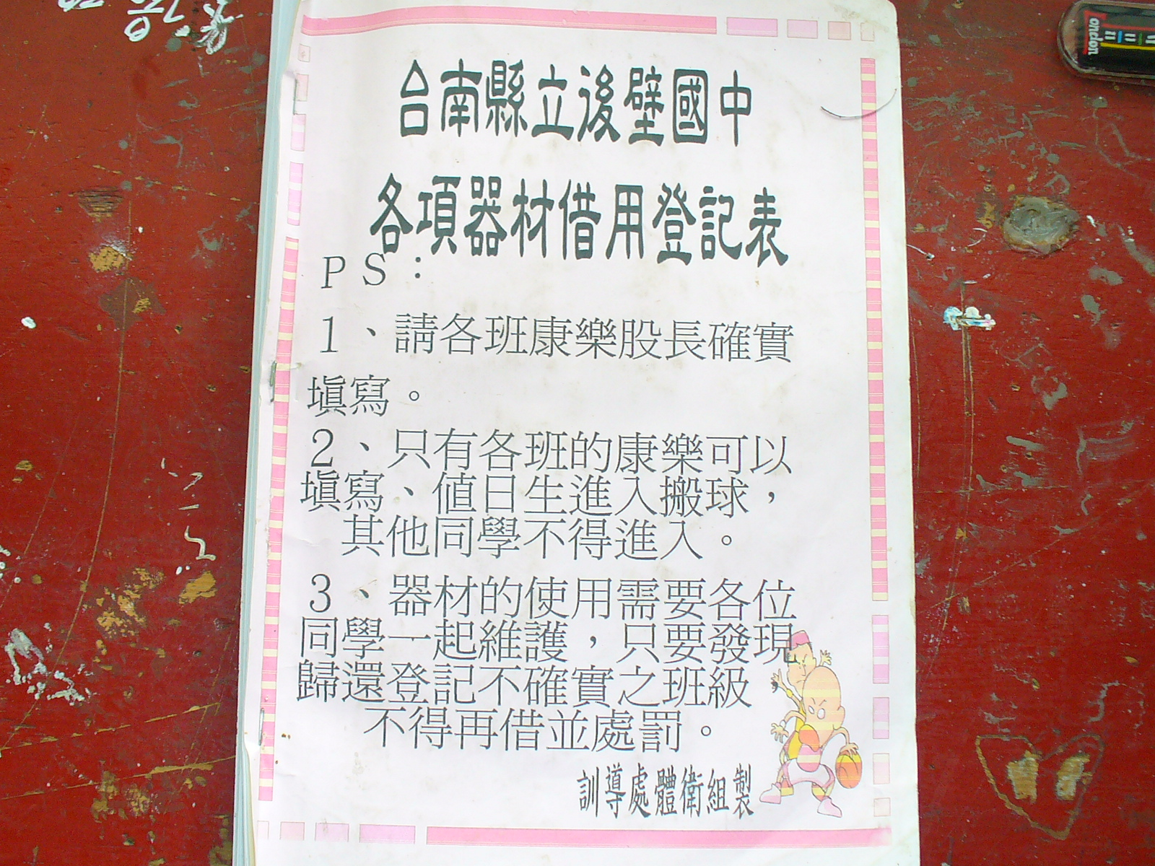 |  | 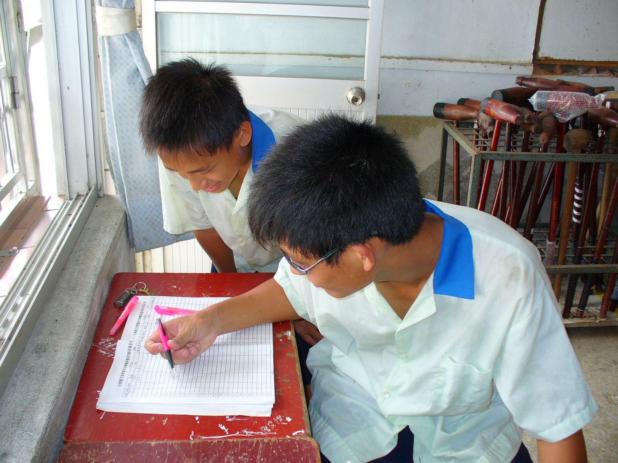
登記表 |  | 借球登記
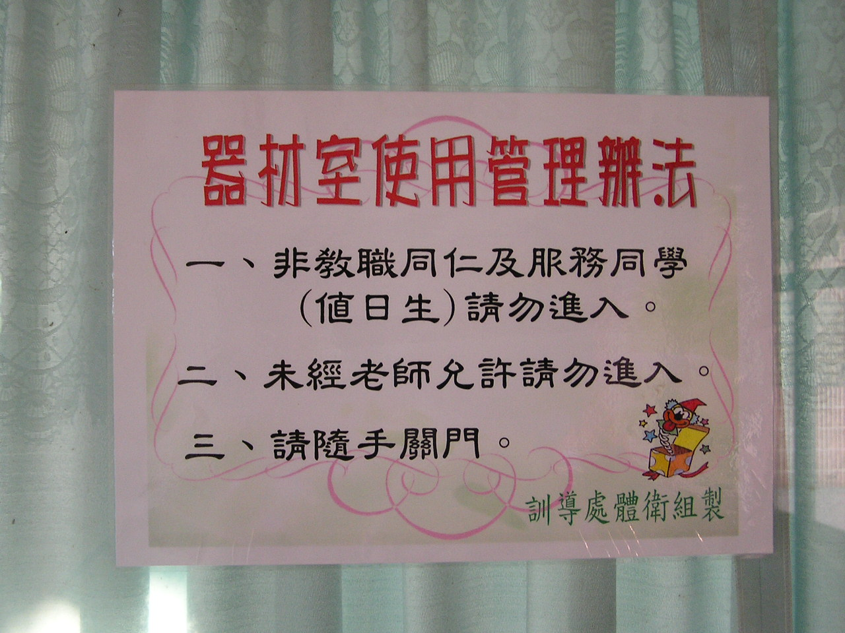 |  | 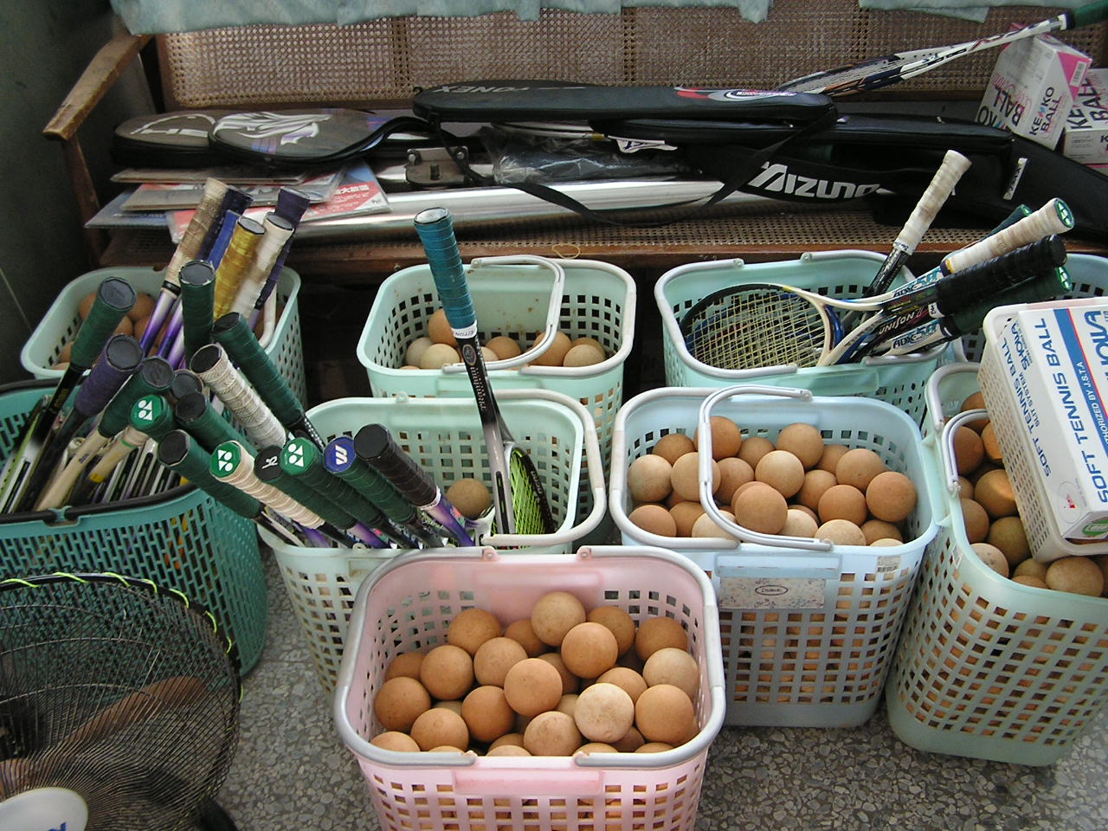
軟網器材室設置 |  | 軟網器材室設置

